עבודה 2 יעקובי וגאוס זיידל:

חברי הקבוצה: אליסף סינואני, נהוראי חג'ג', יאיר דוידוף.

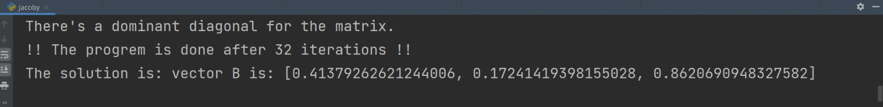

יעקובי:

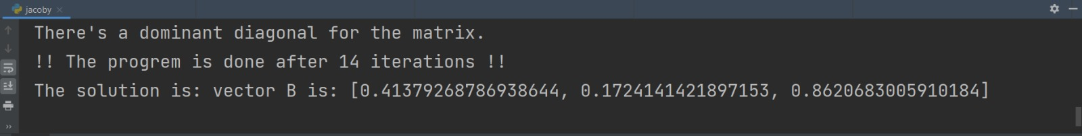גאוס זיידל:

https://github.com/yairda2/Numerical_analysis/blob/main/_Numerical_analysis/EX2/Jacobi_Gauss_Seidel.py